MATEMATIKA 7 – 3.ura

RAČUNANJE DELA CELOTE
CILJI:
- izračunaš p% od celote;
- kako povečaš ali zmanjšaš dano količino za p%

PONASLOV: RAČUNANJE DELA CELOTE
V učbeniku na strani 181 si preberi rešen prvi primer (računanje dela celote), ter na strani 182 rešene primere 1,2,3.
Nato si preberi spodnje primere in jih prepiši v zvezek:
PRIMER 1:
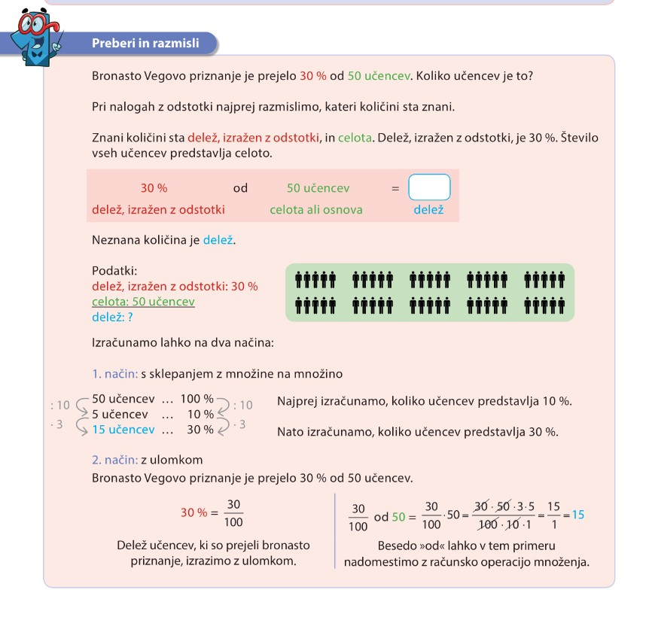
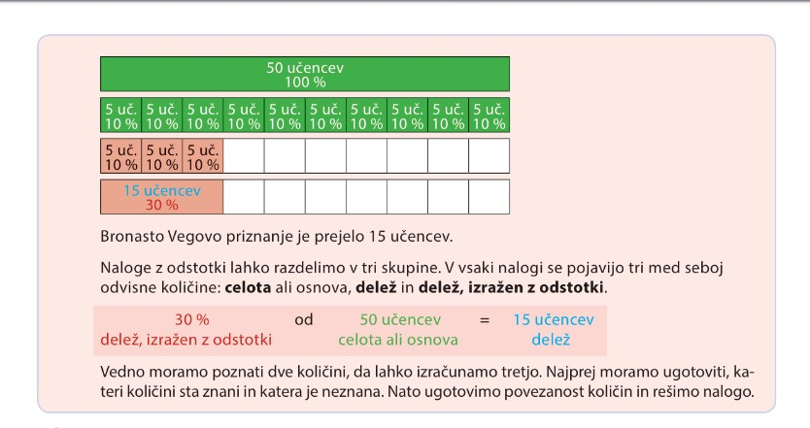
PRIMER 2:
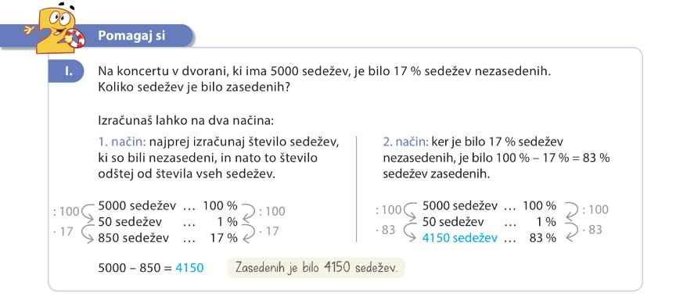
PRIMER 3:
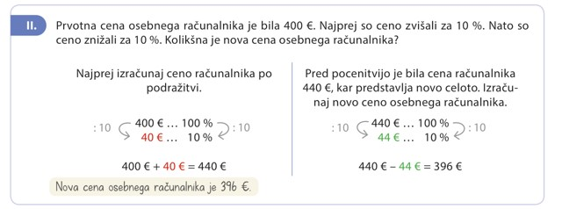

DN: UČ stran 183/1ab, 2ab

